Федеральное государственное бюджетное образовательное учреждение

высшего образования

**«Челябинский государственный университет»**

**(ФГБОУ ВО «ЧелГУ»)**

Институт информационных технологий

Кафедра информационных технологий и экономической информатики

ОТЧЕТ

по лабораторной работе № 1

Авторы отчета:  
Соколов Данил ПрИ-202

Челябинск 2021 г.

1)СonstantFunction

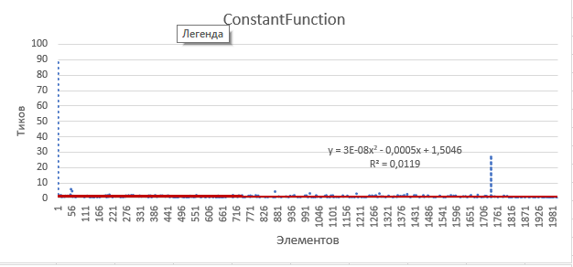

Постоянная функция, который ничего не выполняет, отслеживается время вызова метода

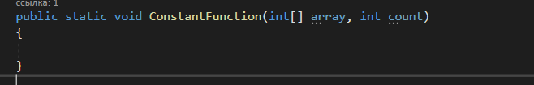

2)SumOfElements 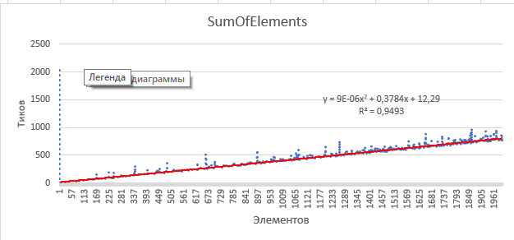  
  
Сумма элементов, метод в котором суммируется n элементов. С увеличением элементов увеличивается время требующие выполнения метода

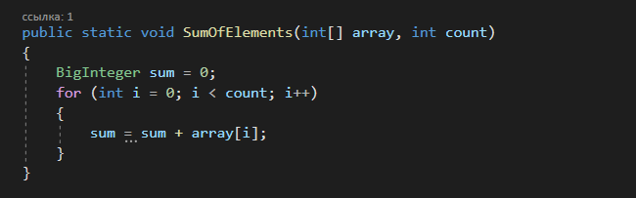

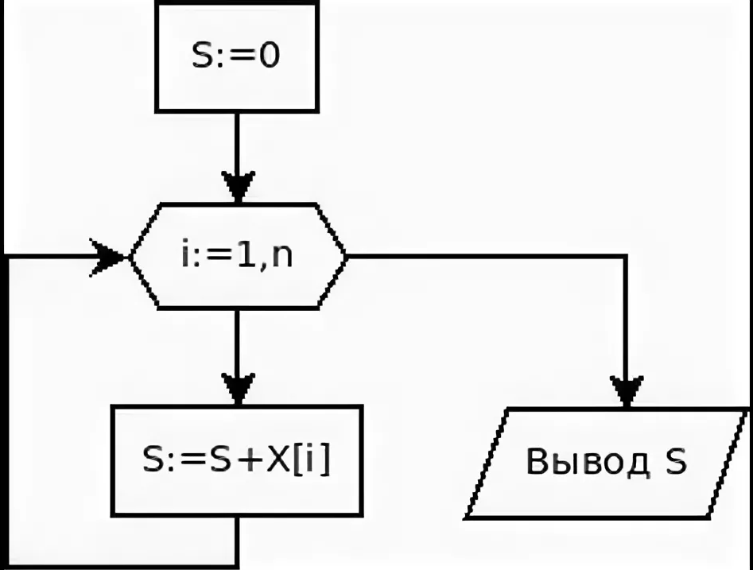

3)CompositionfElements и GornerMethod

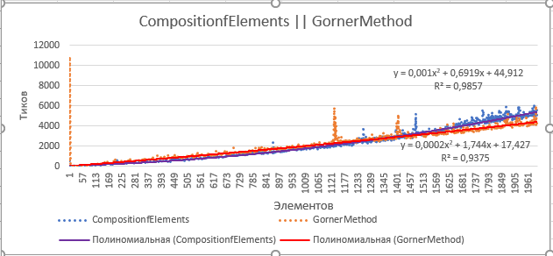

Произведение элементов, метод в котором находится произведение n элементов

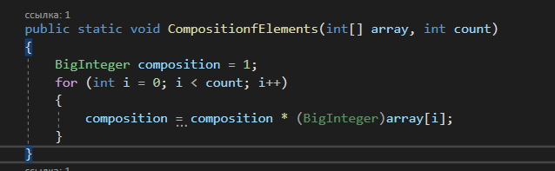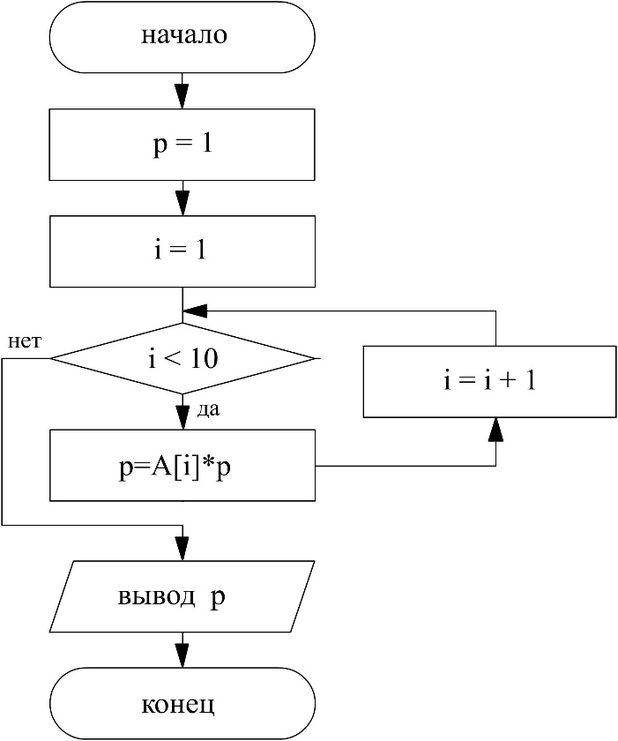

Метод Горнера – вычисление данного метода 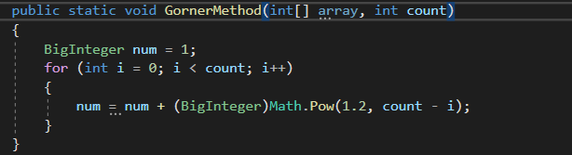

4) BubbleSort и QuickSort

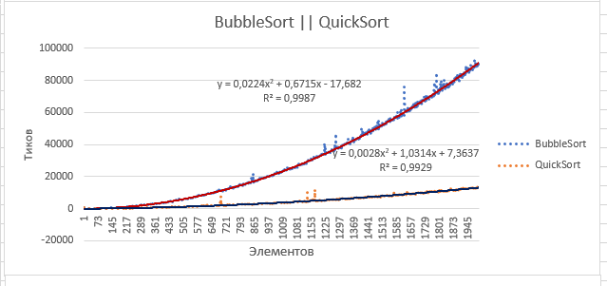

Сортировка пузырьком, простейший, но эффективен он лишь для небольших массивов.

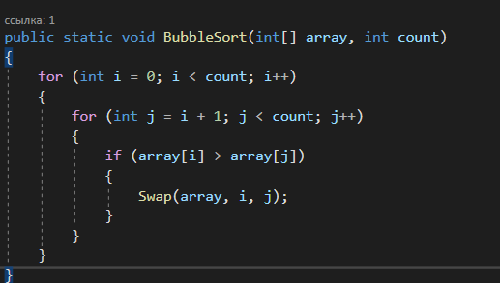

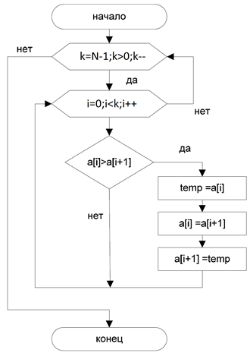

Быстрая сортировка, один из самых быстрых известных универсальных алгоритмов сортировки массивов

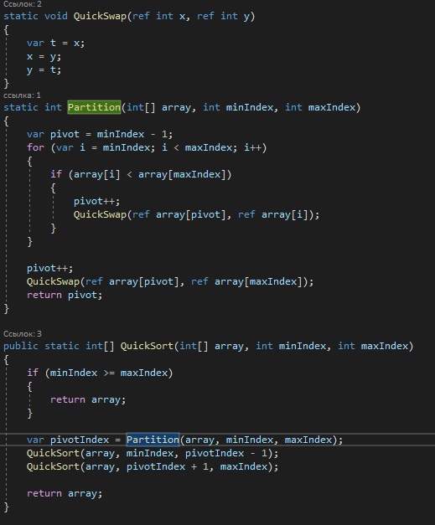

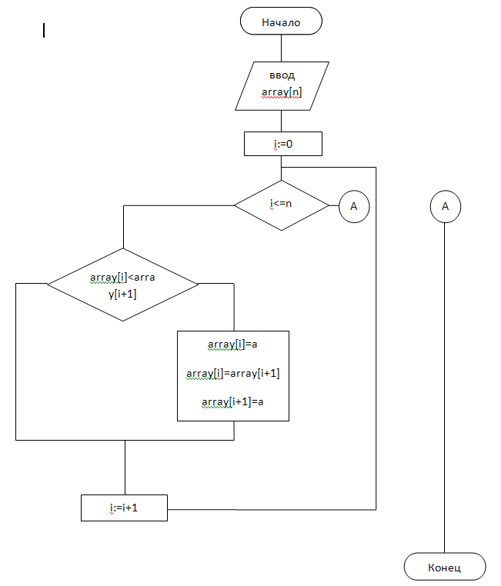

5) Pow и RecPow

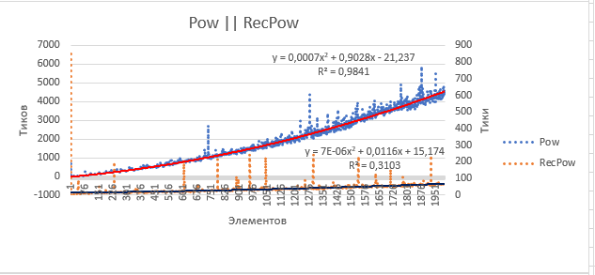

Возведение в степень, обычный метод в котором в цикле число возводиться в степень

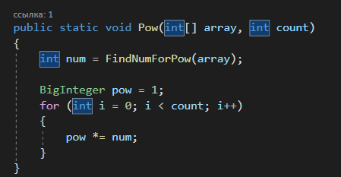

Возведение в степень через рекурсию, возведение в степень через рекурсию

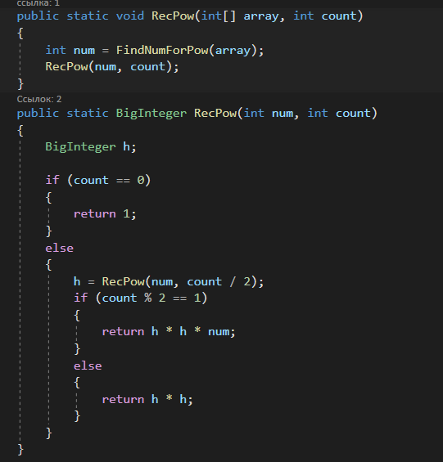

6) QuickPow и QuickPowTwo

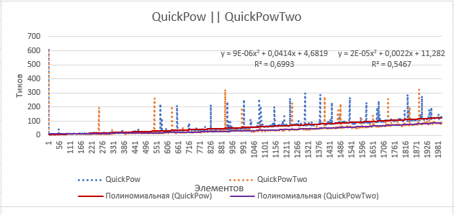

Быстрая сортировка, классический алгоритм быстрого возведения в степень

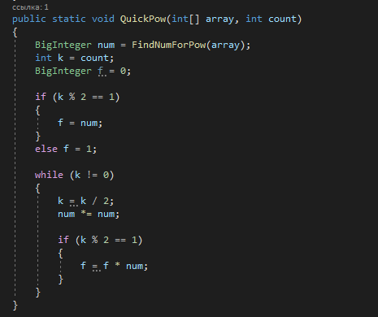

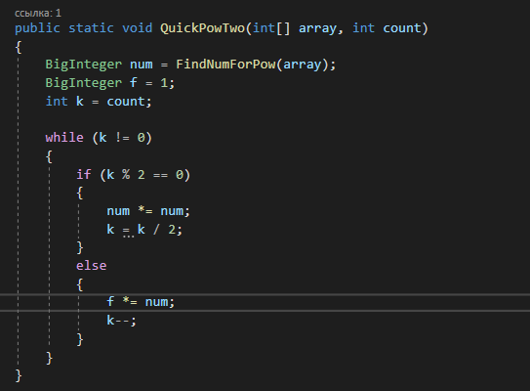

7) TreeSort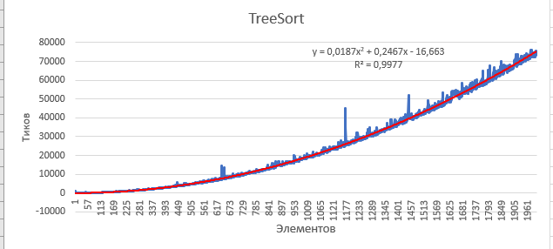

Соритровка бинарным деревом , берется 1 элемент и он становиться корнем всего дерева дальнейшие элементы будут расставляться по принципу справа больше или равно, а слева меньше, так же для кадого элемента 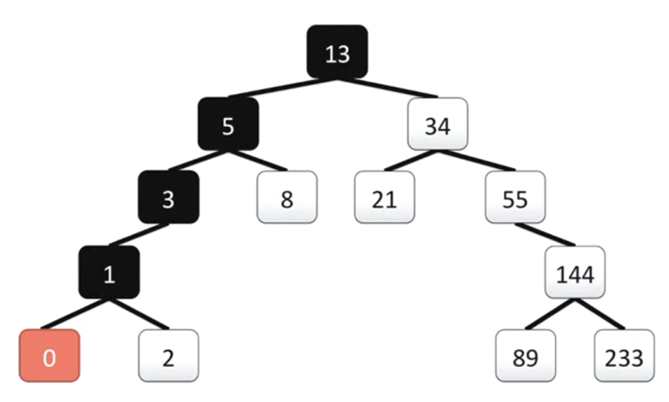 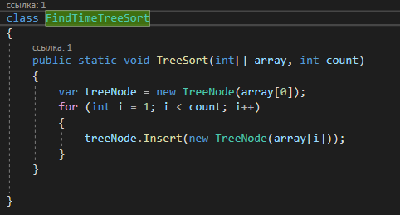 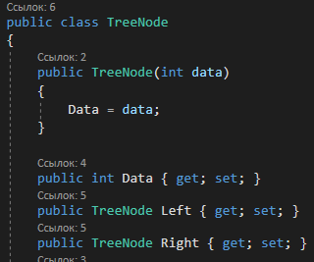 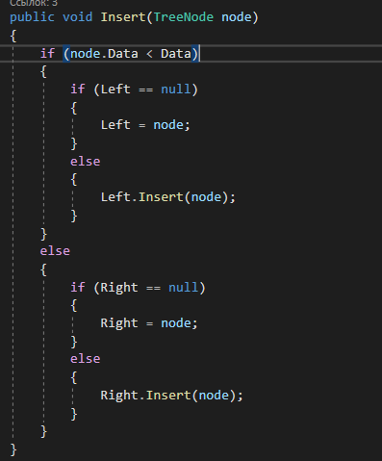 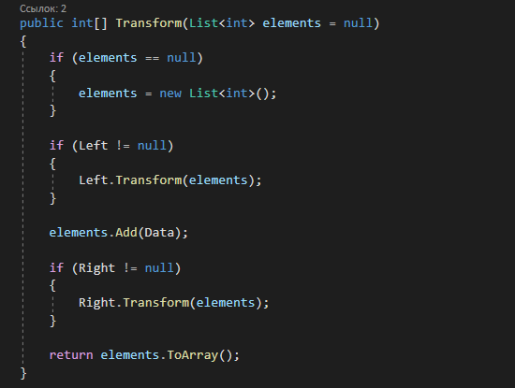

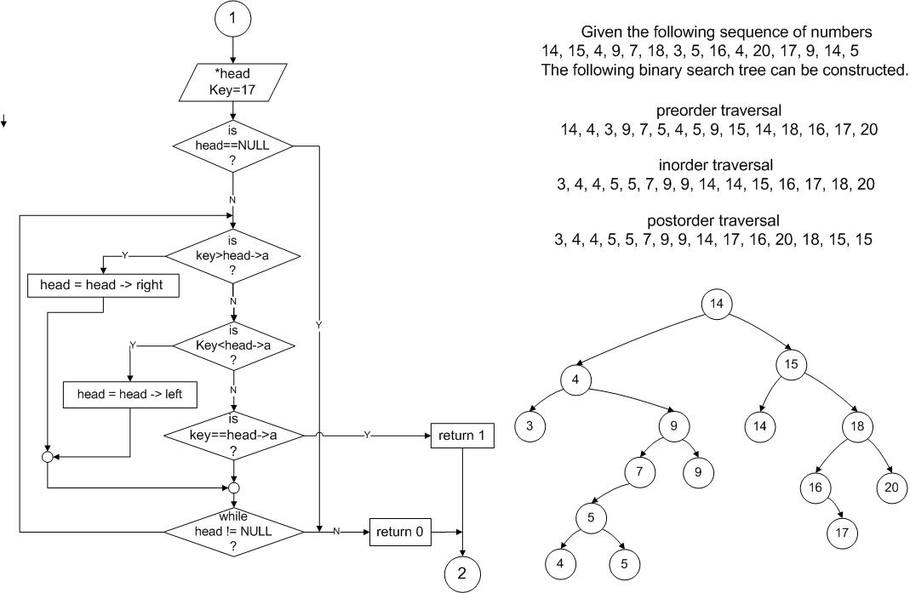

8) CompositionMatrix 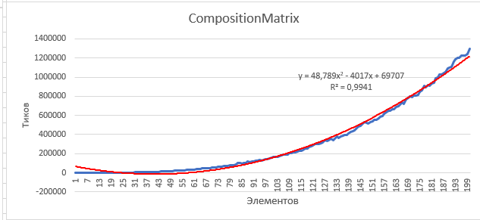

Произведение матриц, метод в котором ищется результат перемножения матриц n*n 